# Algoritmo Cúmulo de Partículas para la resolución

# de problemas de **ordenamiento** **de** placas en Contenedor Bidimensional

Este documento explicara como usar las estructuras Árbol Guillotina y Árbol de Ordenamiento con el Algoritmo Cúmulo de Partículas para resolver el problema de ordenamiento de placas en Contenedor Bidimensional.

## Algoritmo Basado en Cúmulo de Partículas

Un Algoritmo Basado en Cúmulos de Partículas es una técnica metaheurística basada en poblaciones, inspirada en el comportamiento social del vuelo de las bandadas de aves o el movimiento de los bancos de peces, los individuos que conviven en una sociedad tienen una opinión que es parte de un conjunto de creencias compartido por todos los posibles individuos. Cada individuo puede modificar su propia opinión en tres factores Su conocimiento sobre el entorno, Sus experiencias anteriores (su memoria) y las experiencias anteriores de los individuos situados en su vecindario.

El cúmulo de partículas es un sistema multiagente, los individuos son agentes simples que se mueven por el espacio de búsqueda y que guardan la mejor solución que han encontrado. Cada partícula tiene una posición y un vector velocidad que dirige su movimiento. El movimiento de las partículas por el espacio está guiado por las partículas óptimas en el momento actual.

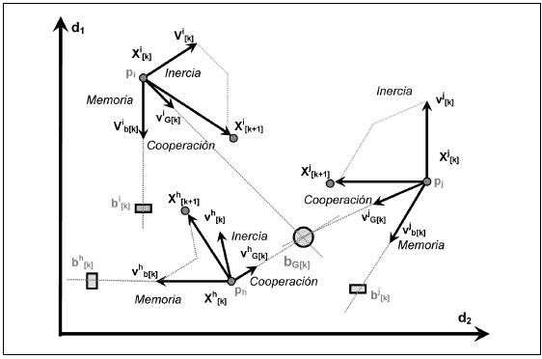

Cada individuo de la población contienen información que le ayudara a moverse por el espacio de soluciones, estos serian:

* Su mejor posición histórica
* La mejor posición global de un individuo de la población
* Su posición actual
* Su peso
* Su velocidad actual para realizar el próximo paso

Luego con esa información se genera la próxima posición del individuo usando la posición actual y el vector velocidad que se calcula por cada salto.

Vi(t+1)= w*vi(t) + c1*r1*(Xbesti−Xi(t)) + c2*r2*(Xgbest−Xi(t))

Xi(t+1)= Xi(t) + Vi(t+1)

Xgbesti= Mejor posición global de la población

Xbesti = Mejor posición histórica del individuos

w = Peso del individuo

pi = Posición actual

c2 = constante de aceleración

c1 = constante de aceleración

r1 = constantes random entre [0,1]

r2 = constantes random entre [0,1]

## **Algoritmo Cúmulo de Partículas para la resolución de problemas de ordenamiento**

Ahora pasaremos a explicar el uso de Árbol Guillotina , Árbol de Ordenamiento y Cúmulo de Partículas para el ordenamiento de placas en contenedor.

## Pasos:

* Definimos una población de tamaño “n”.
* Definimos las constantes para la población:

w = Peso del individuo

c1 = constante de aceleración

c2 = constante de aceleración

r1 = constantes random entre [0,1]

r2 = constantes random entre [0,1]

* Definimos la posiony velocidad de cada individuo:

Al inicio, para cada individuo definiremos un Árbol Guillotina con sus valores de corte en cada nodo, valor random entre [0,1], esto representara la posición actual (Xi(t)), ingresaremos los valores de corte en un vector para realizar las operaciones.

Iniciamos el vector Velocidad(vi(t)), vector de tamaño igual a la cantidad de nodos del árbol Guillotina, para cada casilla generamos un valor random entre [0,1].

* Calculamos el desempeño de cada individuo para encontrar a la mejor posición global y el mejor desempeño histórico de cada individuo

Para calcular el desempeño de cada individuo tendremos que ordenar las cajas en los subcontenedores que generamos con el árbol guillotina, entonces haremos uso de el Árbol de Ordenamiento, este ordenara las cajas dentro de los subcontenedores, ademas que nos dejara ver los espacios sin uso. El desempeño de cada individuo sera igual a la suma de los espacios sin uso que tienen cada subcontenedor, mas las cajas que no pudimos ingresar.

* Usamos las ecuaciones para calcular la Velocidad y para el calculo de la siguiente posición de cada individuo.

Vi(t+1)= w*vi(t) + c1*r1*(Xbesti−Xi(t)) + c2*r2*(Xgbest−Xi(t))

Xi(t+1)= Xi(t) + Vi(t+1)

Esto nos dará nuevos valores de corte para cada Árbol de Guillotina de cada individuo

* Re-calcularemos el desempeño de todos los individuos y actualizaremos el Xbeasti y Xgbeast.
* Este proceso lo realizaremos “a” cantidad de veces, luego tomaremos el individuo con posición Xgbeast que sera nuestra mejor posición ya que contiene el mejor desempeño, para este caso, el menor valor de espacio sin uso, para el contenedor principal.